Họ và tên: Nguyễn Phi Long
Lớp : 12_ĐH_CNPM2
MSSV: 1250080106
LAB 02
Activity Diagram
Quản lý trả sách & Lập phiếu phạt:
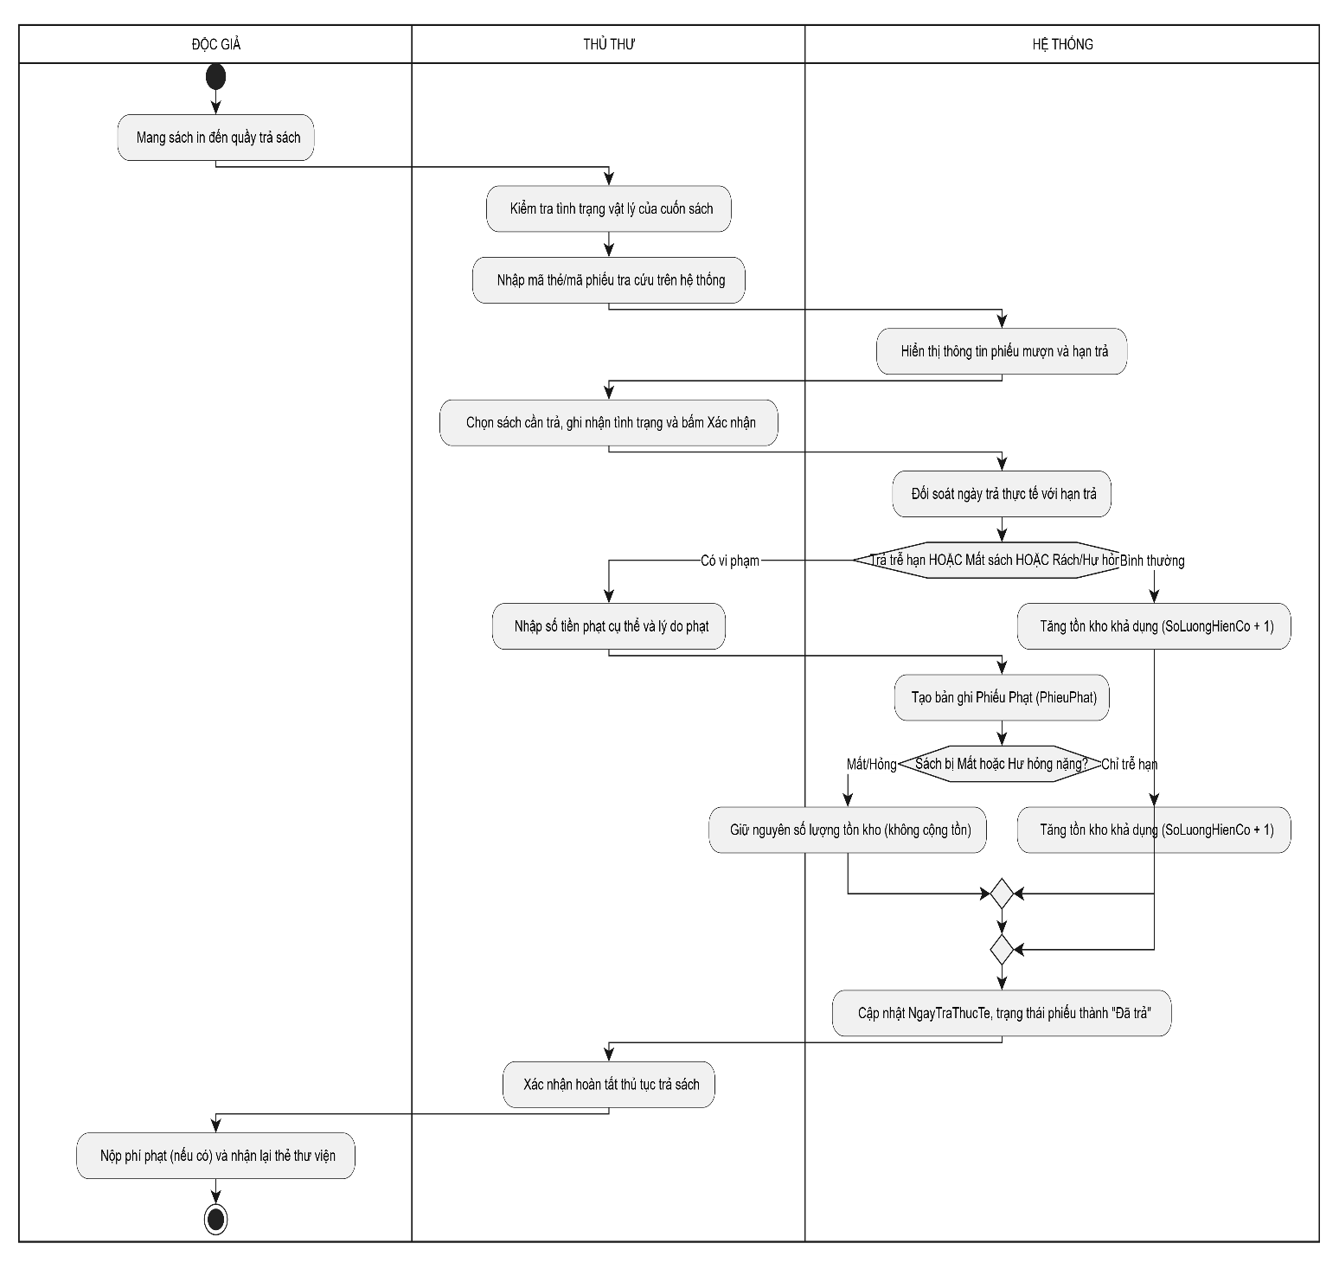

ĐĂNG KÝ MƯỢN SÁCH
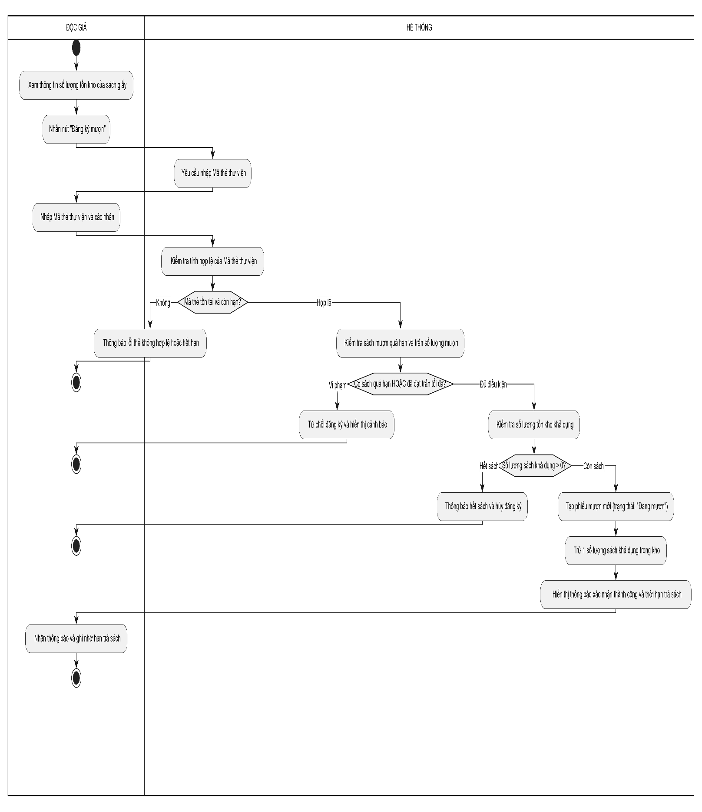

QUẢN LÝ MƯỢN – TRẢ SÁCH
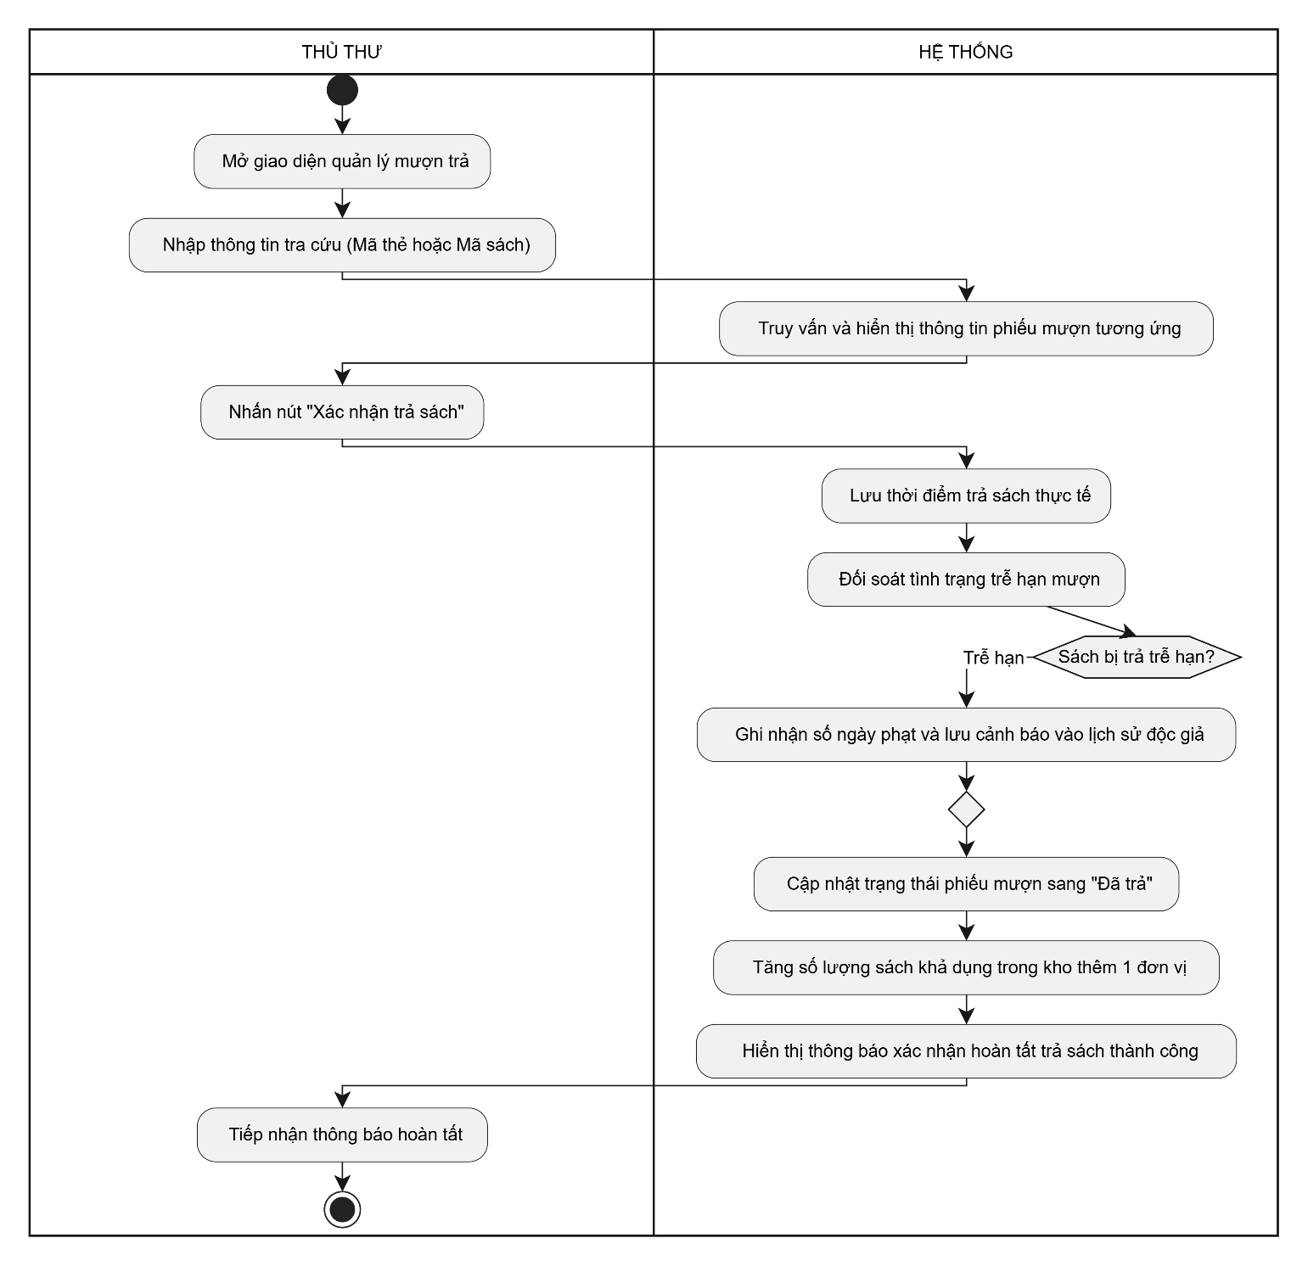

DUYỆT YÊU CẦU ĐẶT MUA
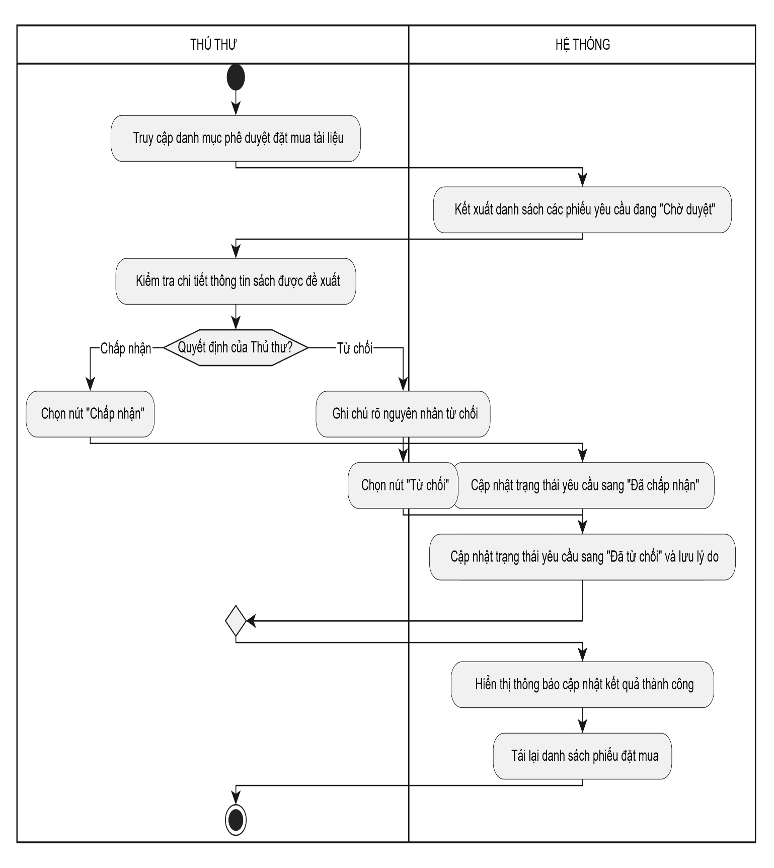

Sequence Diagram
Quản lý trả sách
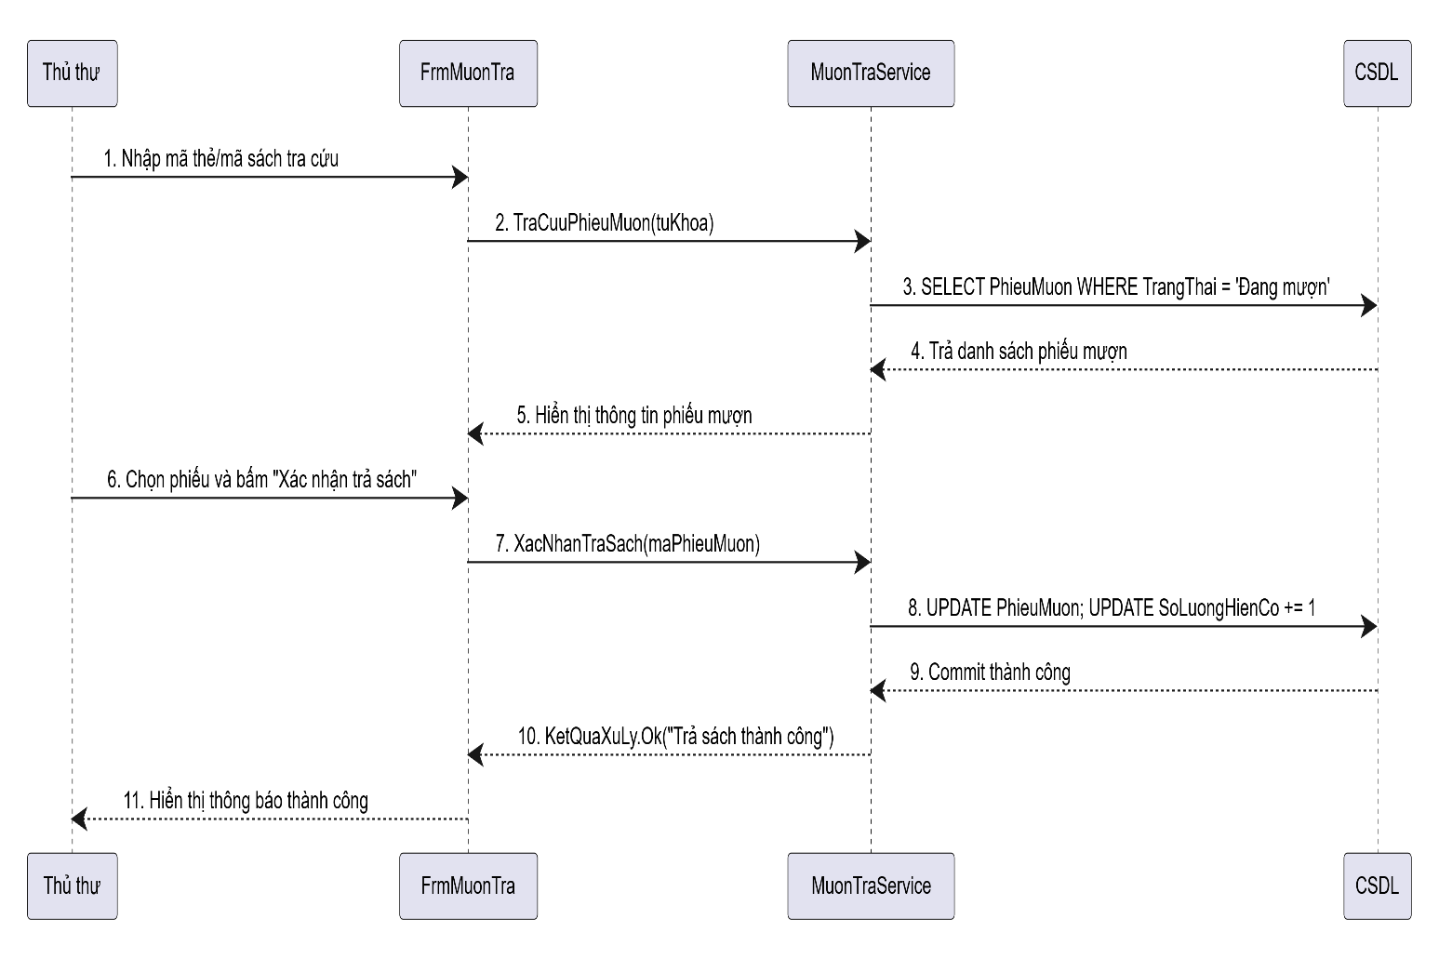

Tải tài liệu điện tử
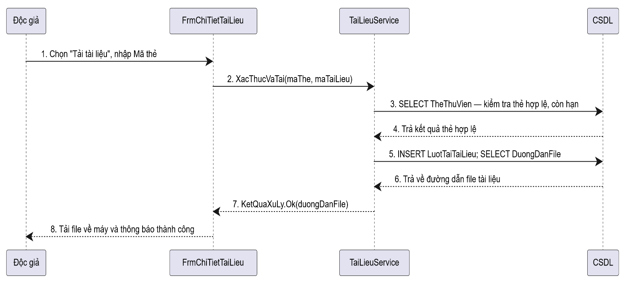

Đăng nhập hệ thống
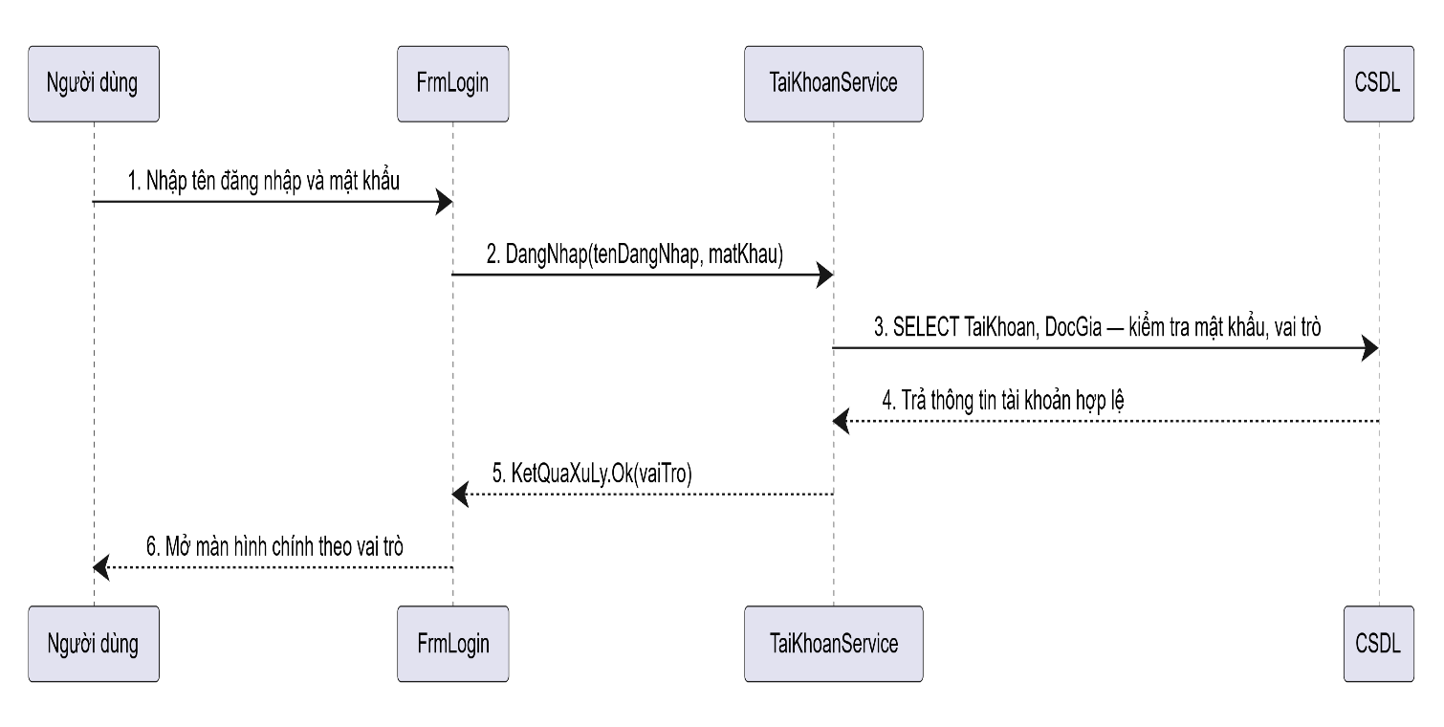

Duyệt yêu cầu đặt mua
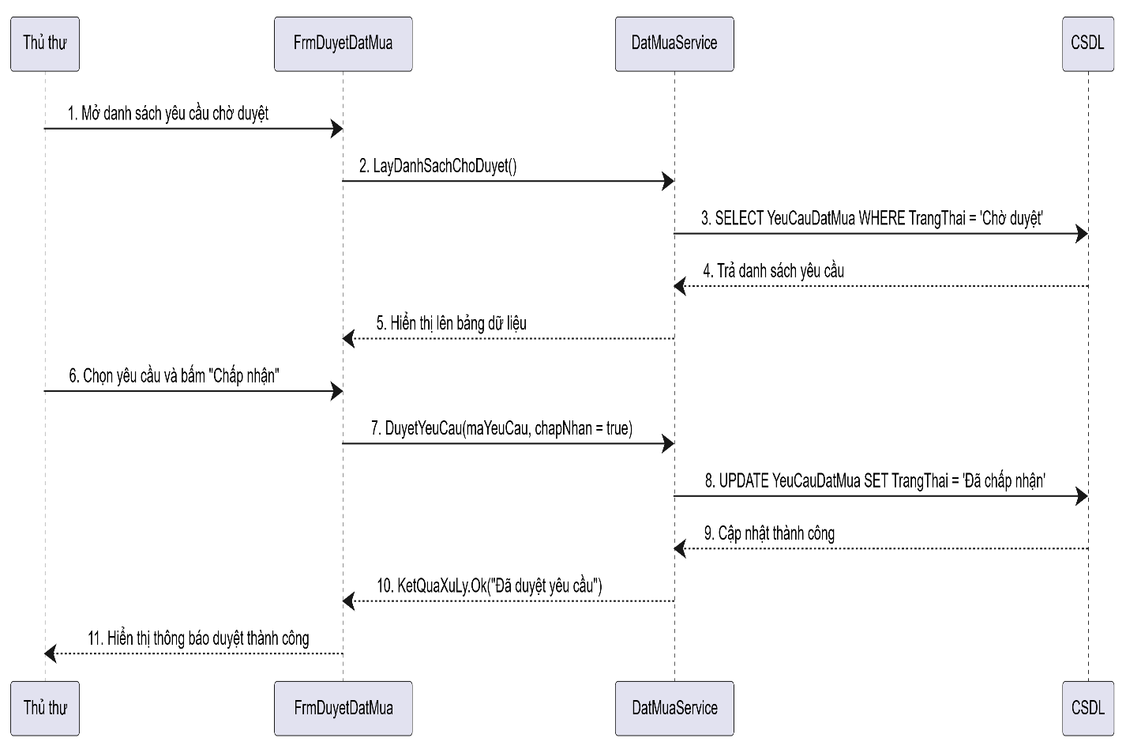

THIẾT KẾ HỆ THỐNG GIAO DIỆN

Giao diện Form FrmMain:
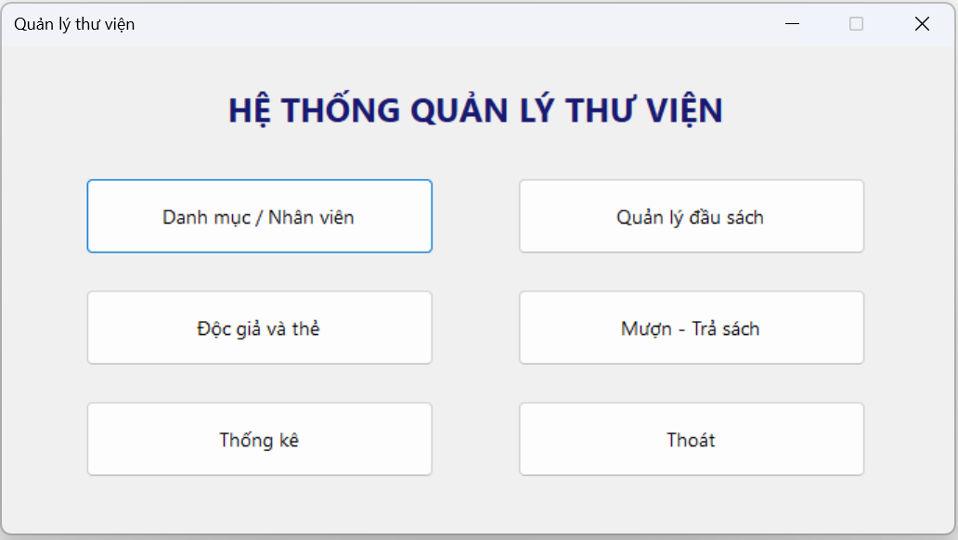

Giao diện Form FrmDanhMuc:
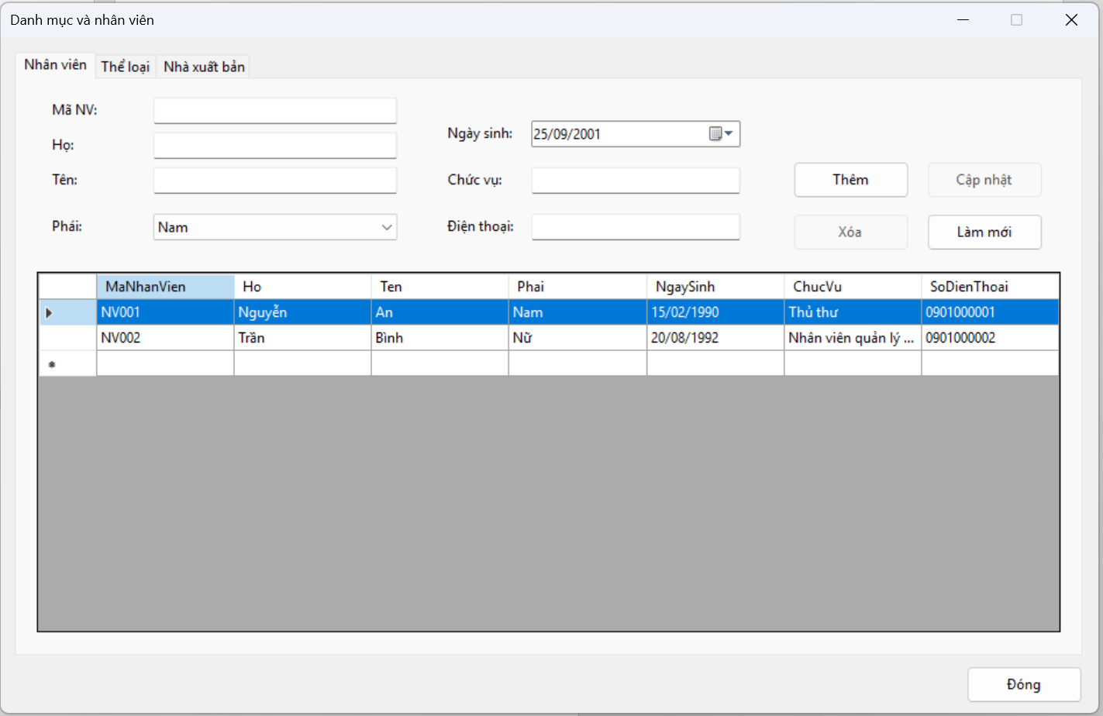
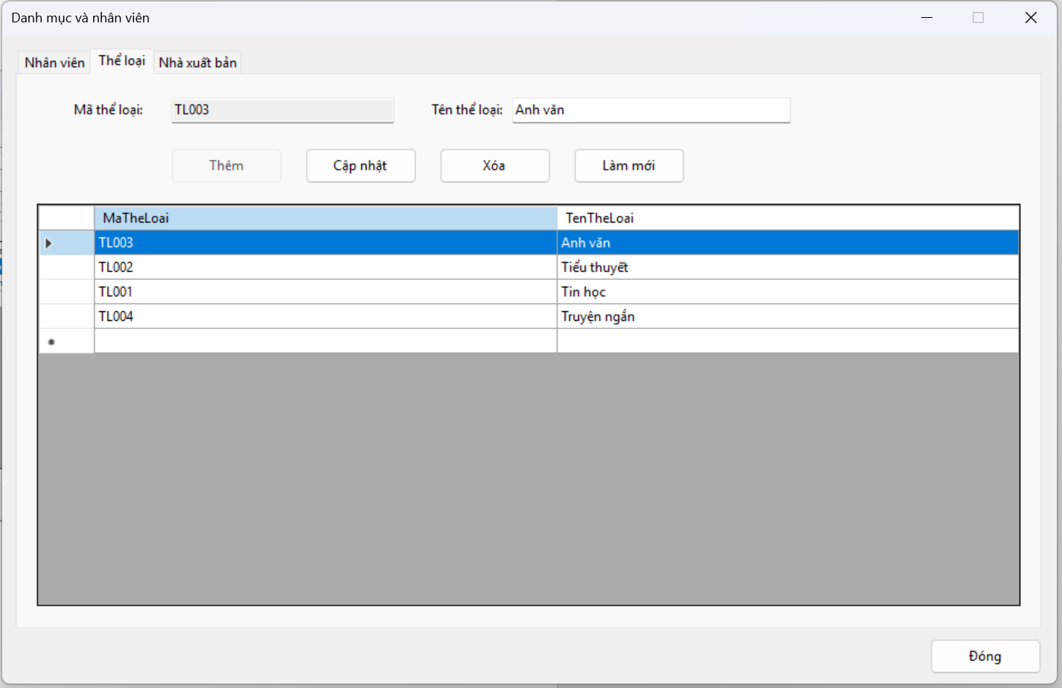
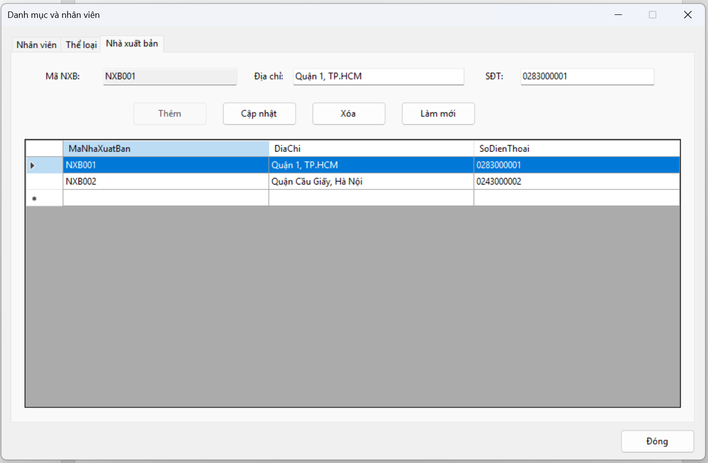

Giao diện Form FrmSach:
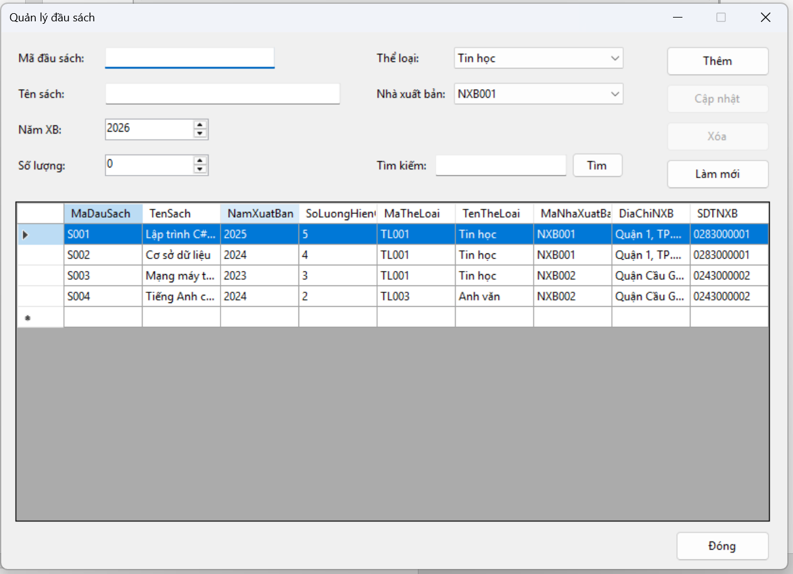

Giao diện Form FrmDocGia:
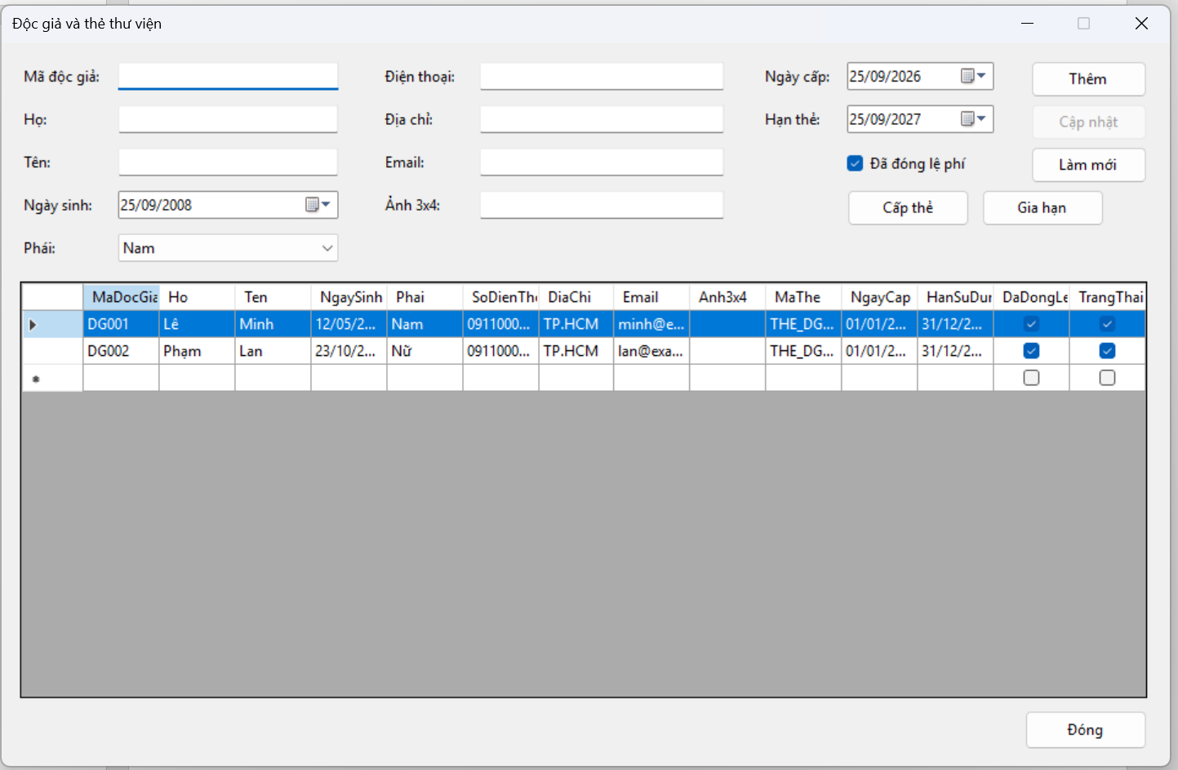

Giao diện Form FrmMuonTra:
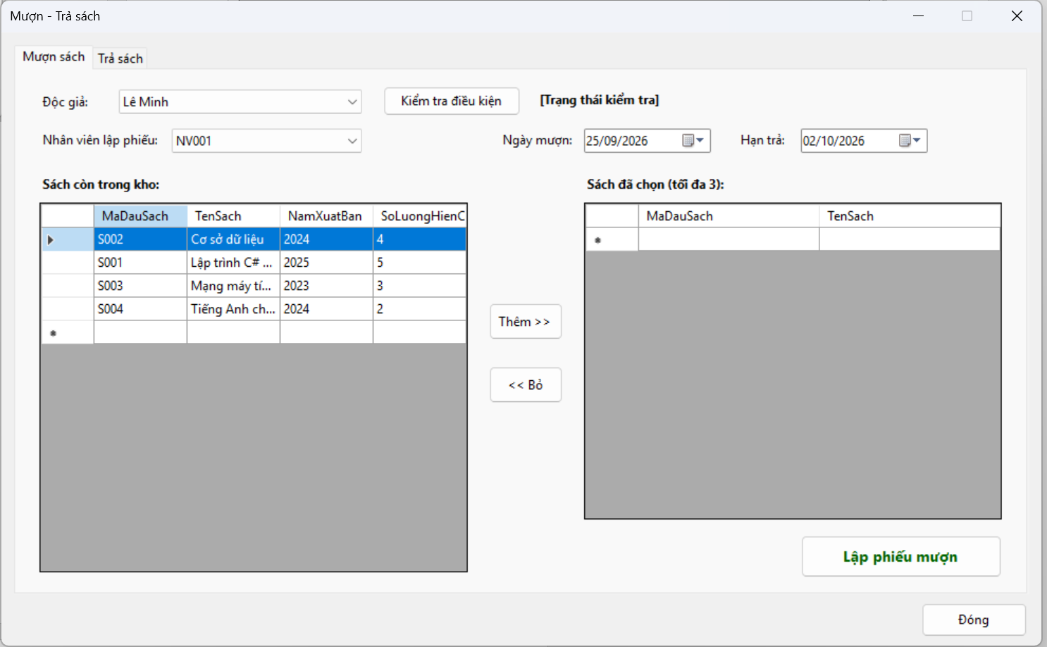

Giao diện Form FrmThongKe:
